Raccontateci la vostra opinione sull'assistenza psichiatrica

# Sondaggio sulla salute mentale della comunità 2023

**Questo trust condurrà presto un sondaggio per capire**

**cosa ne pensate delle assistenza che voi ricevete.**

# Aiutateci a migliorare i vostri servizi

Si tratta di un sondaggio nazionale e l'anno scorso abbiamo ascoltato l’opinione di quasi 15.000 persone. I risultati sono fondamentali per migliorare la qualità dell'assistenza e le esperienze di assistenza psichiatrica delle persone.

La partecipazione è **volontaria** e tutte le risposte sono

**riservate**.

Se siete stati invitati a partecipare, il vostro nome, il numero di telefono e l'indirizzo postale saranno utilizzati dai ricercatori unicamente per lo svolgimento del sondaggio. Le vostre informazioni non saranno condivise con nessun altro e tutti i dati pubblicati saranno **resi anonimi**.

Se non desiderate partecipare o avete domande sul sondaggio, contattate:

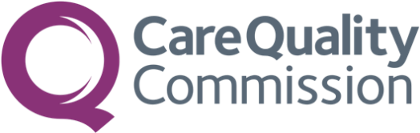

* Numero di telefono del trust (obbligatorio)
* Indirizzo e-mail del trust (se disponibile)
* Indirizzo del trust (se disponibile)